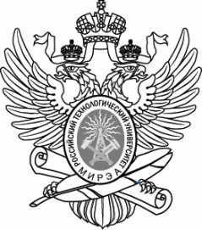
МИНОБРНАУКИ РОССИИ
Федеральное государственное бюджетное образовательное учреждение высшего образования
«МИРЭА − Российский технологический университет»

РТУ МИРЭА

Институт информационных технологий (ИИТ) Кафедра прикладной математики (ПМ)

Практическая работа №6
по дисциплине «Исследование операций»

Выполнил: Студент 3 курса
Группы ИКБО-66-23

Смирнов А.Ю.

Проверил: Мусихин А.Г.

Москва 2026
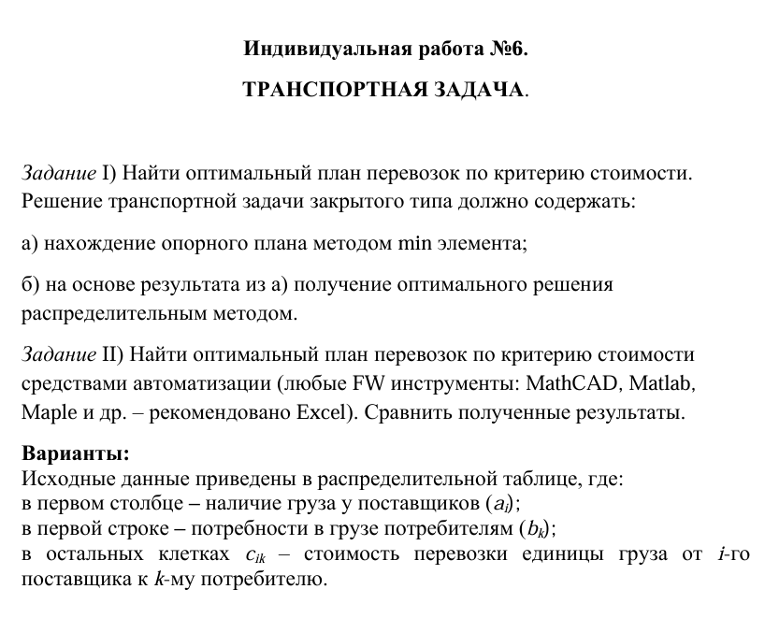
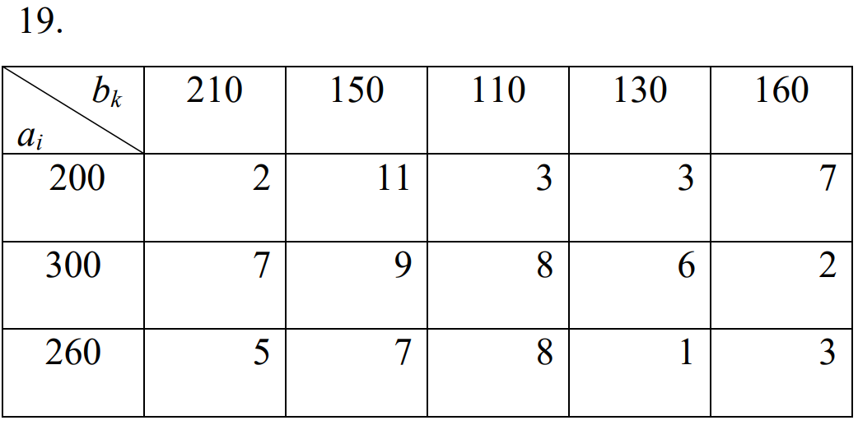
Рисунок 1 — распределительная таблица (вариант 19)
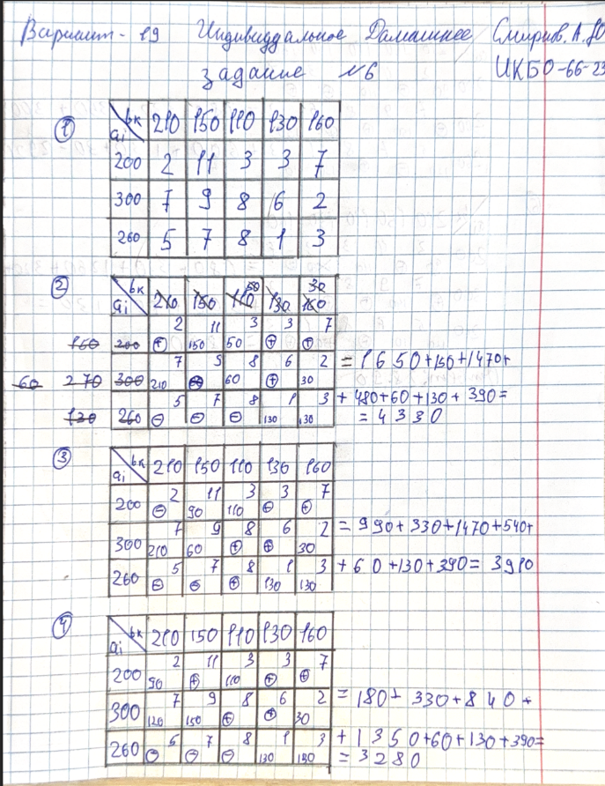
Рисунок 2 — решение задания №1
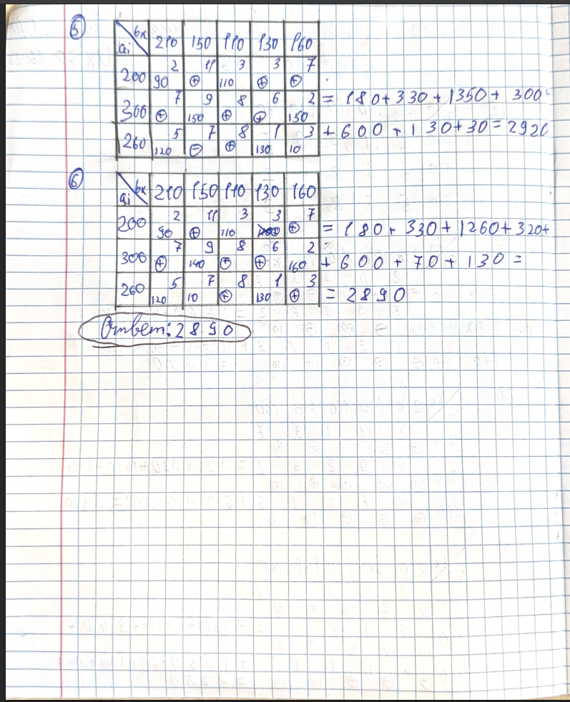
Рисунок 3 — решение задания №1

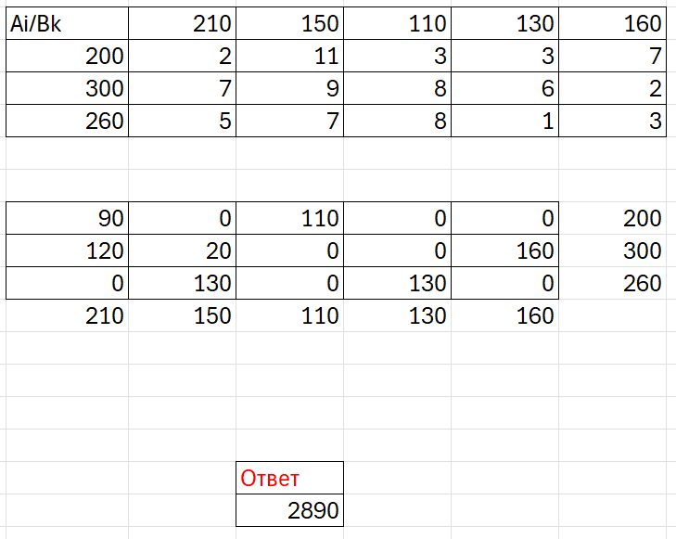
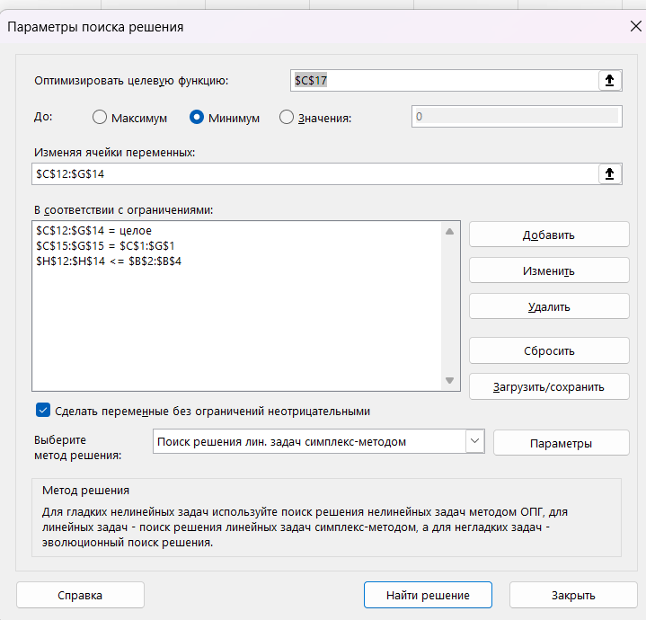Рисунок 3 — решение задания №2

